B12 Тема: Составление запросов для поисковых систем с
использованием логических выражений.
Что нужно знать:
- таблицы истинности логических операций «И», «ИЛИ», «НЕ» (см. презентацию «Логика»)
- если в выражении нет скобок, сначала выполняются все операции «НЕ», затем – «И», затем – «ИЛИ»
- логическое произведение A∙B∙C∙… равно 1 (выражение истинно) только тогда, когда все сомножители равны 1 (а в остальных случаях равно 0)
- логическая сумма A+B+C+… равна 0 (выражение ложно) только тогда, когда все слагаемые равны 0 (а в остальных случаях равна 1)
- правила преобразования логических выражений (законы алгебры логики):
Закон | Для И | Для ИЛИ
двойного отрицания | $$\overline{\overline{A}}=A$$
исключения третьего | $$A · \overline{A}=0$$ | $$A+\overline{A}=1$$
исключения констант | A · 1 = A; A · 0 = 0 | A + 0 = A; A + 1 = 1
повторения | A · A = A | A + A = A
поглощения | A · (A + B) = A | A + A · B = A
переместительный | A · B = B · A | A + B = B + A
сочетательный | A · (B · C) = (A · B) · C | A + (B + C) = (A + B) + C
распределительный | A + B · C = (A + B) · (A + C) | A · (B + C) = A · B + A · C
де Моргана | $$\overline{\text{A · B}}=\overline{A}+\overline{B}$$ | $$\overline{A+B}=\overline{A}\text{ · }\overline{B}$$
- ввод какого-то слова (скажем, кергуду) в запросе поисковой системы означает, что пользователь ищет Web-страницы, на которых встречается это слово
- операция «И» всегда ограничивает поиск, то есть, в ответ на запрос кергуду И бамбарбия поисковый сервер выдаст меньше страниц, чем на запрос кергуду, потому что будет искать страницы, на которых есть оба этих слова одновременно
- операция «ИЛИ» всегда расширяет поиск, то есть, в ответ на запрос
кергуду ИЛИ бамбарбия поисковый сервер выдаст больше страниц, чем на запрос кергуду, потому что будет искать страницы, на которых есть хотя бы одно из этих слов (или оба одновременно)
- если в запросе вводится фраза в кавычках, поисковый сервер ищет страницы, на которых есть в точности эта фраза, а не просто отдельные слова; взятие словосочетания в кавычки ограничивает поиск, то есть, в ответ на запрос "кергуду бамбарбия" поисковый сервер выдаст меньше страниц, чем на запрос кергуду бамбарбия, потому что будет искать только те страницы, на которых эти слова стоят одно за другим

Пример задания:
В таблице приведены запросы к поисковому серверу. Расположите номера запросов в порядке возрастания количества страниц, которые найдет поисковый сервер по каждому запросу. Для обозначения логической операции «ИЛИ» в запросе используется символ |, а для логической операции «И» – &.
1) принтеры & сканеры & продажа
2) принтеры & продажа
3) принтеры | продажа
4) принтеры | сканеры | продажа
Решение (вариант 1, рассуждение с использованием свойств операций «И» и «ИЛИ»):
- меньше всего результатов выдаст запрос с наибольшими ограничениями – первый (нужны одновременно принтеры, сканеры и продажа)
- на втором месте – второй запрос (одновременно принтеры и сканеры)
- далее – третий запрос (принтеры или сканеры)
- четвертый запрос дает наибольшее количество результатов (принтеры или сканеры или продажа) таким образом, верный ответ – 1234 .
Решение (вариант 2, через таблицы истинности):
- каждое из условий можно рассматривать как сложное высказывание
- обозначим отдельные простые высказывания буквами:
A: принтеры (на странице есть слово «принтеры»)
B: сканеры
C: продажа
- запишем все выражения-запросы через логические операции
$X_{1}=A⋅B⋅C$, $X_{2}=A⋅B$, $X_{3}=A+B$, $X_{4}=A+B+C$
- запишем результаты в виде таблицы истинности
A | B | C | $$X_{1}=A⋅B⋅C$$ | $$X_{2}=A⋅B$$ | $$X_{3}=A+B$$ | $$X_{4}=A+B+C$$
0 | 0 | 0 | 0 | 0 | 0 | 0
0 | 0 | 1 | 0 | 0 | 0 | 1
0 | 1 | 0 | 0 | 0 | 1 | 1
0 | 1 | 1 | 0 | 0 | 1 | 1
1 | 0 | 0 | 0 | 0 | 1 | 1
1 | 0 | 1 | 0 | 0 | 1 | 1
1 | 1 | 0 | 0 | 1 | 1 | 1
1 | 1 | 1 | 1 | 1 | 1 | 1
- по таблице видим, что наименьшая «область действия» у первого выражения, поисковый сервер выдаст наименьшее число запросов верный ответ – 1234 .
Решение (вариант 3, через диаграммы):
- запишем все ответы через логические операции
$X_{1}=A⋅B⋅C$, $X_{2}=A⋅B$, $X_{3}=A+B$, $X_{4}=A+B+C$
- покажем области, определяемые этими выражениями, на диаграмме с тремя областями
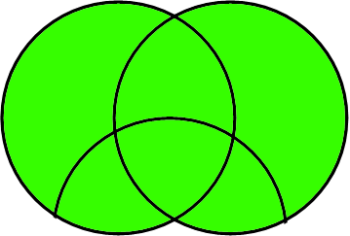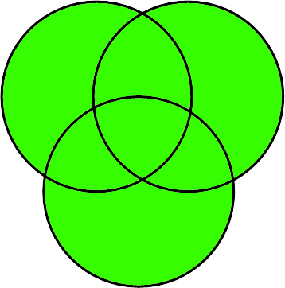
A
B
С
A
B
С
A
B
С
A
B
С
- сравнивая диаграммы, находим последовательность областей в порядке увеличения: (1,2,3,4), причем каждая следующая область в этом ряду охватывает целиком предыдущую (как и предполагается в задании, это важно!) таким образом, верный ответ – 1234 .

Еще пример задания:
Некоторый сегмент сети Интернет состоит из 1000 сайтов. Поисковый сервер в автоматическом режиме составил таблицу ключевых слов для сайтов этого сегмента. Вот ее фрагмент:
Ключевое слово | Количество сайтов, для которых данное слово является ключевым
сканер | 200
принтер | 250
монитор | 450
Сколько сайтов будет найдено по запросу
(принтер | сканер) & монитор
если по запросу принтер | сканер было найдено 450 сайтов, по запросу принтер & монитор – 40, а по запросу сканер & монитор – 50.
Решение (вариант 1, рассуждение с использованием свойств операций «И» и «ИЛИ»):
- обратим внимание на такой факт (справа указано количество сайтов по каждому запросу)
сканер 200
принтер 250
принтер | сканер 450
поскольку последнее число равно сумме двух предыдущих, можно сразу же придти к выводу, что в этом сегменте сети нет сайтов, на которых ключевыми словами являются одновременно принтер и сканер:
принтер & сканер 0
- с этого момента все просто: для того, чтобы определить, сколько сайтов удовлетворяют заданному условию достаточно просто сложить числа, соответствующие запросам
принтер & монитор и сканер & монитор
- таким образом, правильный ответ: 40 + 50 = 90.

Еще пример задания:
В таблице приведены запросы и количество страниц, которые нашел поисковый сервер по этим запросам в некотором сегменте Интернета:
Запрос | Количество страниц (тыс.)
пирожное & выпечка | 3200
пирожное | 8700
выпечка | 7500
Сколько страниц (в тысячах) будет найдено по запросу
пирожное | выпечка
Решение (вариант 1, решение системы уравнений):
П
В
1
2
3
- эта задача – упрощенная версия предыдущей, поскольку здесь используются только две области (вместо трёх): «пирожное» (обозначим ее через П) и «выпечка» (В)
- нарисуем эти области виде диаграммы (кругов Эйлера); при их пересечении образовались три подобласти, обозначенные числами 1, 2 и 3;
- количество сайтов, удовлетворяющих запросу в области i, будем обозначать через N_{i}
- составляем уравнения, которые определяют запросы, заданные в условии:
пирожное & выпечка N₂ = 3200
пирожное N₁ + N₂ = 8700
выпечка N₂ + N₃ = 7500
- подставляя значение N₂ из первого уравнения в остальные, получаем
N₁ = 8700 - N₂ = 8700 – 3200 = 5500
N₃ = 7500 - N₂ = 7500 – 3200 = 4300
- количество сайтов по запросу пирожное | выпечка равно
N₁ + N₂ + N₃ = 5500 + 3200 + 4300 = 13000
- таким образом, ответ – 13000.
Решение (вариант 2, рассуждения по диаграмме):
П
В
1
2
3
- как и в первом способе, построим диаграмму Эйлера-Венна:
- несложно сообразить, что число сайтов в интересующей нас области равно
N₁ + N₂ + N₃ = (N₁ + N₂) + (N₃ + N₂) – N₂
- поскольку нам известно, что по условию
N₁ + N₂ = 8700
N₃ + N₂ = 7500
N₂ = 3200
сразу получаем
N₁ + N₂ + N₃ = 8700 + 7500 - 3200 = 13000 Ответ – 13000.

Еще пример задания:
В таблице приведены запросы и количество страниц, которые нашел поисковый сервер по этим запросам в некотором сегменте Интернета:
 | Запрос | Количество страниц (тыс.)
1 | мезозой | 50
2 | кроманьонец | 60
3 | неандерталец | 70
4 | мезозой | кроманьонец | 80
5 | мезозой | неандерталец | 100
6 | неандерталец & (мезозой | кроманьонец) | 20
Сколько страниц (в тысячах) будет найдено по запросу
кроманьонец & (мезозой | неандерталец)
Решение (круги Эйлера):
М
К
Н
K & (M | Н)
1
2
3
4
5
6
7
- обозначим области «мезозой», «кроманьонец» и «неандерталец» буквами М, К и Н; пронумеруем подобласти, получившиеся в результате пересечений кругов (см. рисунок справа)
- через N_{i} обозначим количество сайтов в области с номером i
- нас интересует результат запроса
кроманьонец & (мезозой | неандерталец)
то есть N₂ + N₅ + N₆ (зеленая область на рисунке)
- из первых двух запросов следует, что
N₁ + N₂ + N₄ + N₅ = 50 (мезозой)
N₂ + N₃ + N₅ + N₆ = 60 (кроманьонец)
- складывая левые и правые части уравнений, получаем
(1) N₁ + 2·N₂ + N₃ + N₄ + 2·N₅ + N₆ = 110
- в то же время из запроса 4 получаем
(2) N₁ + N₂ + N₃ + N₄ + N₅ + N₆ = 80 (мезозой | кроманьонец)
- вычитая из уравнения (1) уравнение (2), отдельно левые и правые части, получаем N₂ + N₅ = 30 (мезозой & кроманьонец)
вспомним, что наша цель – определить N₂ + N₅ + N₆, поэтому остается найти N₆
- из запросов 1 и 3 следует, что
N₁ + N₂ + N₄ + N₅ = 50 (мезозой)
N₄ + N₅ + N₆ + N₇ = 70 (неандерталец)
- складывая левые и правые части уравнений, получаем
(3) N₁ + N₂ + 2·N₄ + 2·N₅ + N₆ + N₇ = 120
- в то же время из запроса 5 получаем
(4) N₁ + N₂ + N₄ + N₅ + N₆ + N₇ = 100 (мезозой | неандерталец)
- вычитая из уравнения (3) уравнение (4), отдельно левые и правые части, получаем
(5) N₄ + N₅ = 20 (мезозой & неандерталец)
- теперь проанализируем запрос 6:
неандерталец & (мезозой | кроманьонец)
(6) N₄ + N₅ + N₆ = 20
- вычитая из уравнения (6) уравнение (5) получаем N₆ = 0, поэтому N₂ + N₅ + N₆ = N₂ + N₅ = 30
- таким образом, ответ – 30.
==================================================================================
Демо_2014
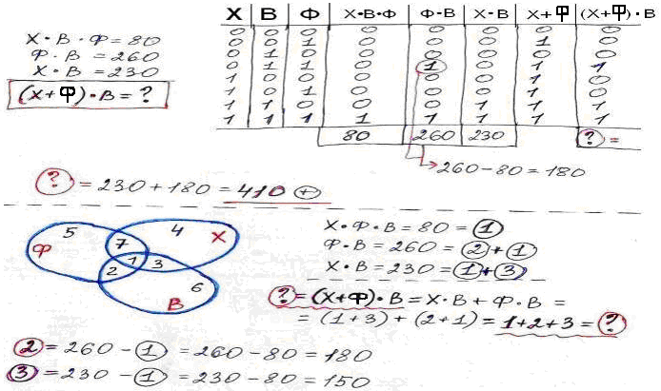
Решение:

? = 1+ 2 + 3 = 80 + 180 +150 = 410
1 - В12 + 2013
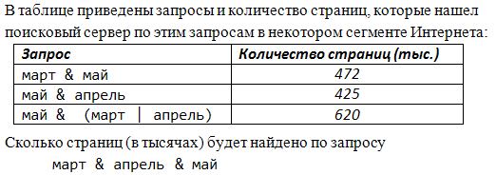
Решение:

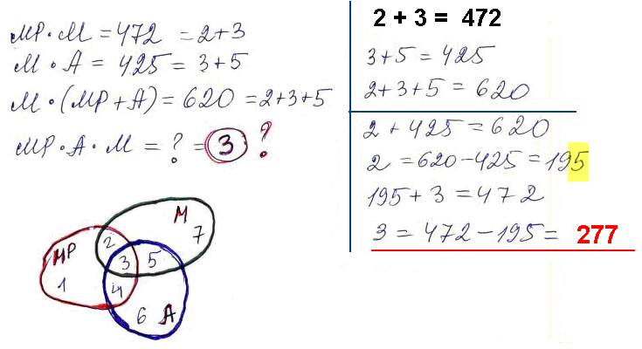
2 способ:
МР | М | А | МР*М | М*А | МР+А | М*(МР+А) | МР*А*М
0  0  0  0 | 0 | 0 | 0 | 0 | 0 | 0 | 0
0  02232 | 0 | 1 | 0 | 0 | 1 | 0 | 0
0 | 1 | 0 | 0 | 0 | 0 | 0 | 0
0 | 1 | 1 | 0 | 1 | 1 | 1 ( x) | 0
1 | 0 | 0 | 0 | 0 | 1 | 0 | 0
1 | 0 | 1 | 0 | 0 | 1 | 0 | 0
1 | 1 | 0 | 1 | 0 | 1 | 1 | 0
1 | 1 | 1 | 1 | 1 ( y ) | 1 | 1 | 1
 |  |  | 472 | 425 |  | 620 | ?
X = 621 – 472 = 148
Y = 425 – X = 425 – 148 = 277

2 - В12
Решение: 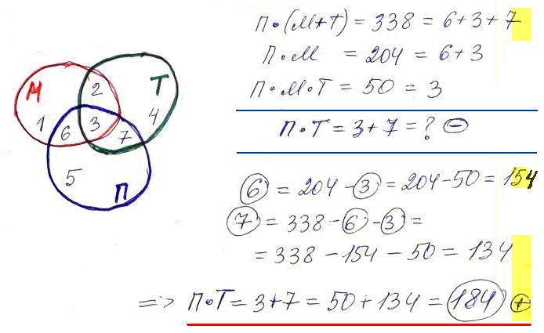

3 - В12
Решение:
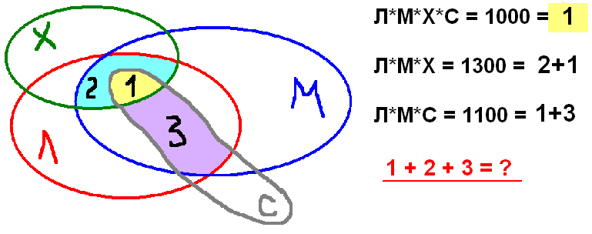

2 = 1300 – 1000 = 300 3 = 1100 – 1000 = 100
1 + 2 + 3 = 1000 + 300 + 100 = 1400
=====================================================================
Задачи:
- В таблице приведены запросы к поисковому серверу, условно обозначенные буквами от А до Г. Расположите запросы в порядке возрастания количества страниц, которые найдет поисковый сервер по каждому запросу. Ответ запишите в виде последовательности соответствующих букв.
А) Гренландия & Климат & Флора & Фауна
Б) Гренландия & Флора
В) (Гренландия & Флора) | Фауна
Г) Гренландия & Флора & Фауна
- В таблице приведены запросы к поисковому серверу. Расположите обозначения запросов в порядке убывания количества страниц, которые найдет поисковый сервер по каждому запросу.
а) спорт | футбол
b) спорт | футбол | Петербург | Зенит
с) спорт | футбол | Петербург
d) спорт & футбол & Петербург & Зенит
- Каким условием нужно воспользоваться для поиска в сети Интернет информации о цветах, растущих на острове Тайвань или Хонсю
1) цветы & (Тайвань | Хонсю)
2) цветы & Тайвань & Хонсю
3) цветы | Тайвань | Хонсю
4) цветы & (остров | Тайвань | Хонсю)

- Некоторый сегмент сети Интернет состоит из 1000 сайтов. Поисковый сервер в автоматическом режиме составил таблицу ключевых слов для сайтов этого сегмента. Вот ее фрагмент:
Ключевое слово | Количество сайтов, для которых данное слово является ключевым
сомики | 250
меченосцы | 200
гуппи | 500
Сколько сайтов будет найдено по запросу
сомики | меченосцы | гуппи
если по запросу сомики & гуппи было найдено 0 сайтов, по запросу
сомики & меченосцы – 20, а по запросу меченосцы & гуппи – 10.
- Некоторый сегмент сети Интернет состоит из 1000 сайтов. Поисковый сервер в автоматическом режиме составил таблицу ключевых слов для сайтов этого сегмента.
Вот ее фрагмент:
Ключевое слово | Количество сайтов, для которых данное слово является ключевым
сомики | 250
меченосцы | 200
гуппи | 500
Сколько сайтов будет найдено по запросу
(сомики & меченосцы) | гуппи
если по запросу сомики | гуппи было найдено 750 сайтов, по запросу сомики & меченосцы – 100, а по запросу меченосцы & гуппи – 0.
- Некоторый сегмент сети Интернет состоит из 1000 сайтов. Поисковый сервер в автоматическом режиме составил таблицу ключевых слов для сайтов этого сегмента. Вот ее фрагмент:
Ключевое слово | Количество сайтов, для которых данное слово является ключевым
сканер | 200
принтер | 250
монитор | 450
Сколько сайтов будет найдено по запросу
принтер | сканер | монитор
если по запросу принтер | сканер было найдено 450 сайтов, по запросу принтер & монитор – 40, а по запросу сканер & монитор – 50.

- В таблице приведены запросы и количество страниц, которые нашел поисковый сервер по этим запросам в некотором сегменте Интернета:

Запрос | Количество страниц (тыс.)
пирожное | выпечка | 14200
пирожное | 9700
пирожное & выпечка | 5100
Сколько страниц (в тысячах) будет найдено по запросу
выпечка

Как мы увидим далее, при использовании других методов решения, это условие принципиально облегчает решение данной задачи. Во всех известных автору вариантах подобных задач такое упрощающее условие было.

